Aufgabe
- Lesen Sie die Datei den Text in der Datei „Übungstypologie zur Ausspracheschulung“.
- Ordnen Sie die Übungsbeispiele einem Übungstyp zu (Vergleiche PPP Folie 28).
- Sie können dabei die Datei „Übungstypologie zur Ausspracheschulung“ (s. Moodle) zum Nachschlagen verwenden.
- Überlegen Sie, welche Schwierigkeiten die Übungen für DaZ-Lernende enthalten.

Aufgabenbeispiel 1:
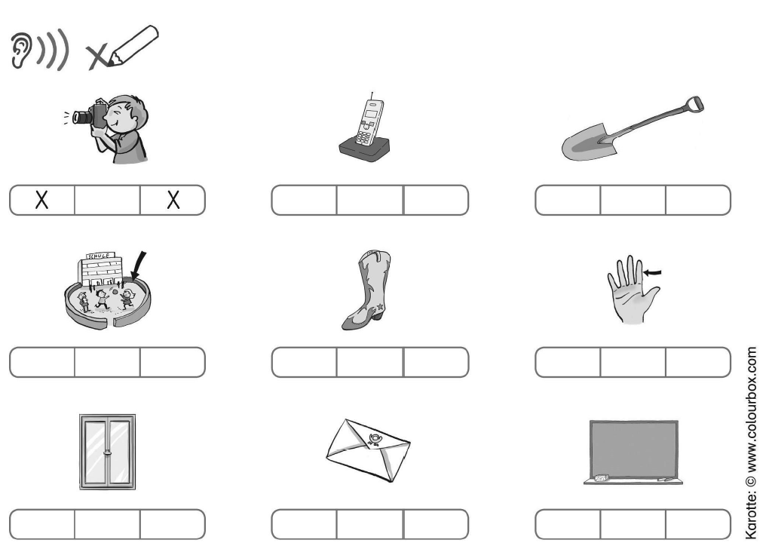
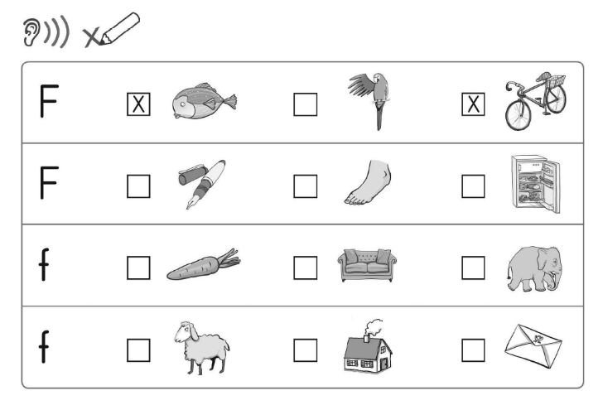
Schreiblehrgang – Hören, in: www.meinunterricht.de (entnommen am 24.11.2025)

Aufgabenbeispiel 2:


Aufgabenbeispiel 3:
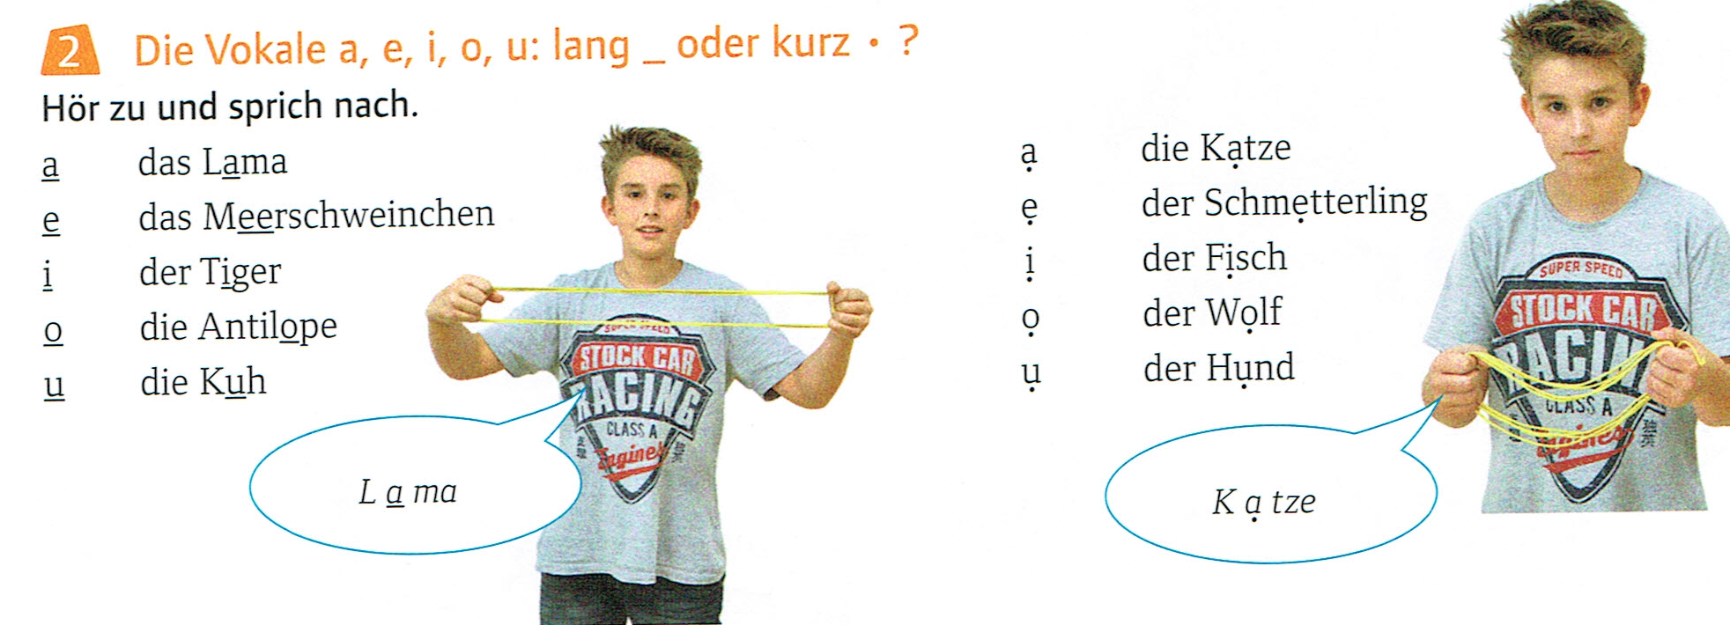
Aufgabenbeispiel 4:
